LQ星型组网测试

设计指标
1.最大传输带宽为40Mbps
2.最少连接数量：8个
3.最短传输距离：2KM
4.网页可视化配置
5.能显示连接数量
6.串口网口能进行转换
8.转换为串口后延时低于8ms
9.能进行组播模式下的收发。

带宽测试方案(两种方案对比)
测试步骤：
- 选定不少于8个LQ地面端进行配置
- 确保至少1米的空旷空间环境
- 将其中一个中心点设置为AP且IP地址为192.168.1.200，其余设置为STA模式进行连接确保网页出现连接的设备信息。
- 使用iperf的工具/共享文件传输文件测试
测试结果：
本次测试共使用16个LQ地面端进行测试，其中一个LQ地面端设置为192.168.1.200且模式为AP，其余LQ地面端设置为同网段STA模式（IP地址不同），经测试一米范围内任意STA能与中心点传输速度达到40Mbps，STA与STA之间通过AP进行转发后的传输,带宽仅达到16~20Mbps左右。
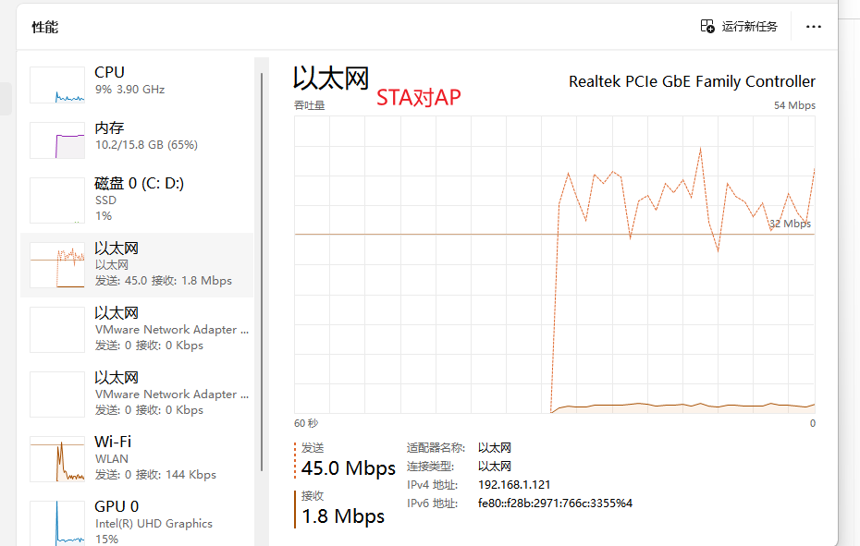
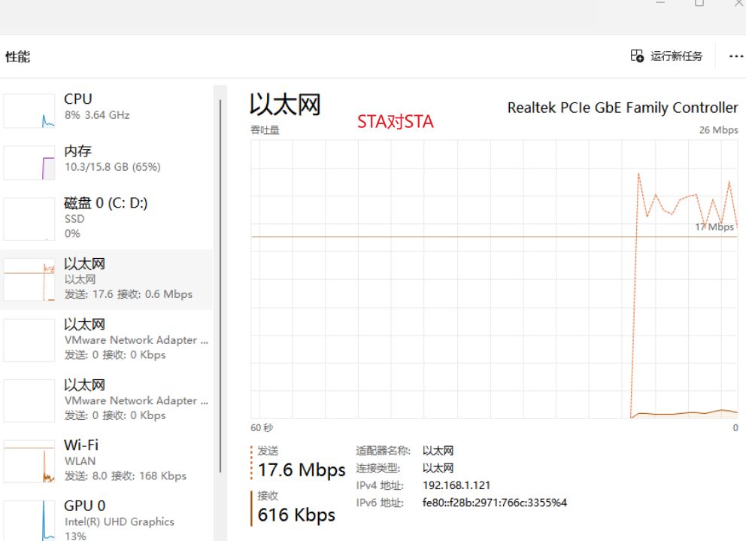
- 连接数量 测试
测试步骤：
- 随机选定不少于8个LQ地面端
- 将其中一个中心点设置为AP且IP地址为192.168.1.200，其余LQ地面端设置为STA模式。
- 将其中所用的LQ地面端的ESSID设置为xulf0001密码设置为87654321配置如下，配置完成观察网络配置页的网络设备数量。
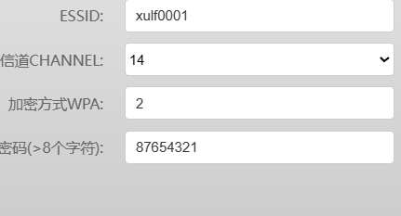
测试结果：
本次测试使用16个LQ地面端进行测试，其中一个LQ地面端的IP地址为192.168.1.200，其余LQ地面端设置为同网段STA模式（IP地址不同），经测试在1米范围内能顺利进行网络配置和连接数量的显示。测试结果如下图所示。
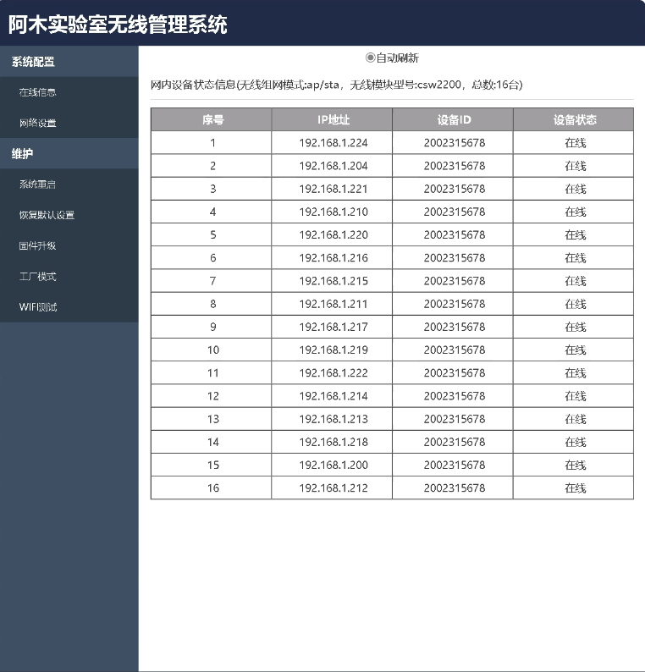

网页可视化配置测试
测试步骤：
- 选定一个发货版本的正常地面端进行版本升级，升级为星型组网版本。
- 通过网线进入相应IP地址的网页
- 在原本发货版本的网页修改功能正常的情况下，进一步测试组播配置，观察能否进行修改。
测试结果：
本次选定一个正常发货版本的LQ地面端，在其他功能修改的基础上进行组播模式修改测试，经测试网页端修改正常，能正常进行修改。
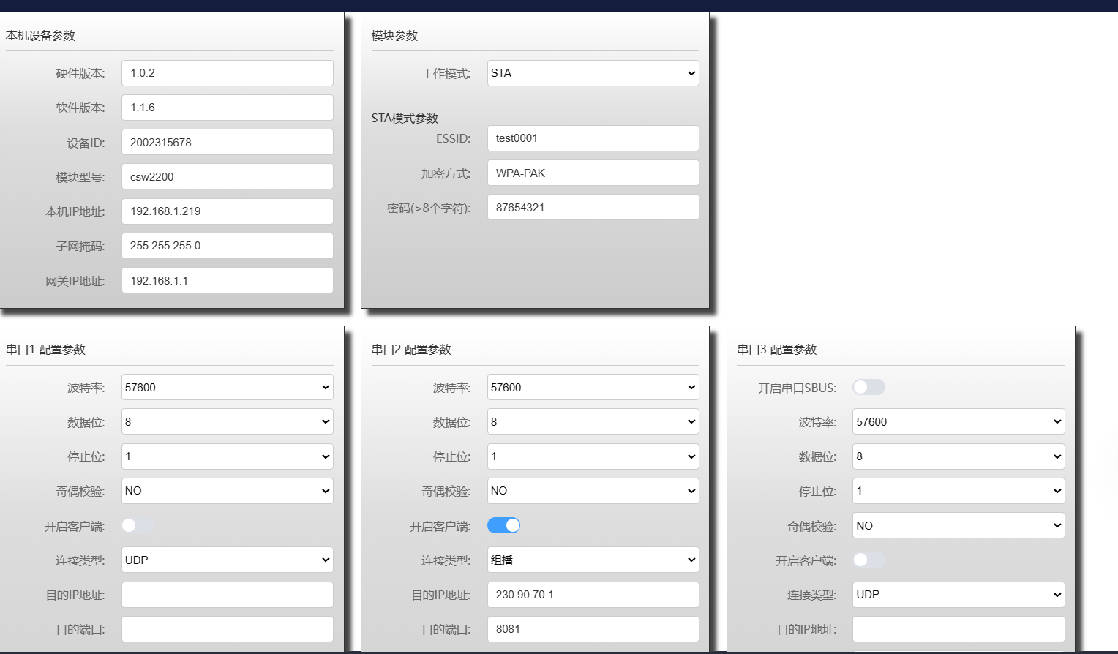
- 网络传输延时测试
测试方法：
- 选定不少于8个LQ地面端进行配置。
- 确保至少1米的空旷空间环境。
- 将其中一个中心点设置为AP且IP地址为192.168.1.200，其余设置为STA模式进行连接确保网页出现连接的设备信息。
- 首先进行中心点AP和其他的STA进行通信延迟测试，通过ping命令进行通信
- 第二步进行STA之间的通信延迟测试，通过ping命令进行通信
测试结果：
本次测试本次测试共使用16个LQ地面端进行测试，其中一个LQ地面端设置为192.168.1.200且模式为AP，其余LQ地面端设置为同网段STA模式（IP地址不同），经测试1米范围内STA、与AP中心点的通信最快可达到2ms，STA与STA之间痛惜最快可达到4ms
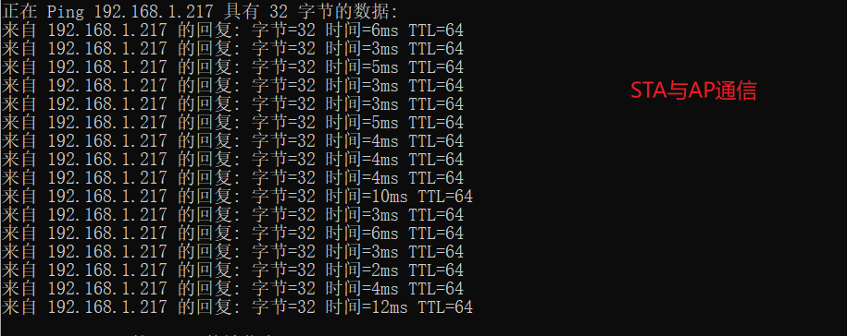
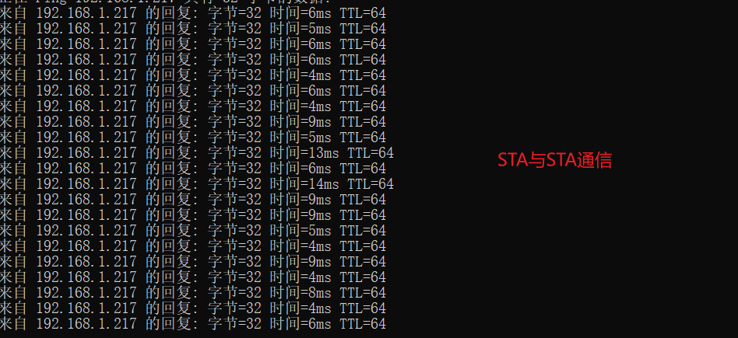

串口传输延时测试
测试方法：
- 选定不少于8个LQ地面端进行配置。
- 确保至少1米的空旷空间环境。
- 将其中一个中心点设置为AP且IP地址为192.168.1.200，其余设置为STA模式进行连接确保网页出现连接的设备信息。
- 首先进行中心点AP和其他的STA进行通信延迟测试，通过使用示波器接入STA的串口输入和AP端的串口输出，通过示波器波形判断延时的时间。
- 第二步进行STA之间的通信延迟测试，通过示波器的接入STA端的串口输入和另外一端STA的串口输出实现，并通过示波器的的波形判断延时时间。
测试结果：
本次测试采用星型组网在中心点与其他点位之间通信和两个非中心点之间的通信对比，通过对比测试发现STA与AP中心点之间的通信，串口转换的延时为5.2ms，两STA之间的通信延迟为
5.6ms。
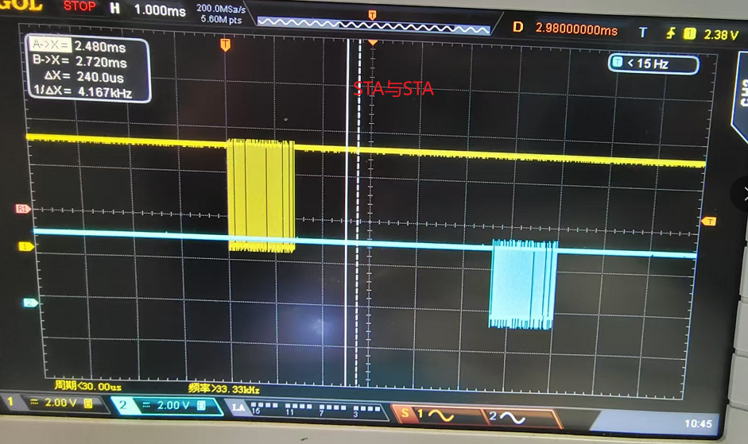
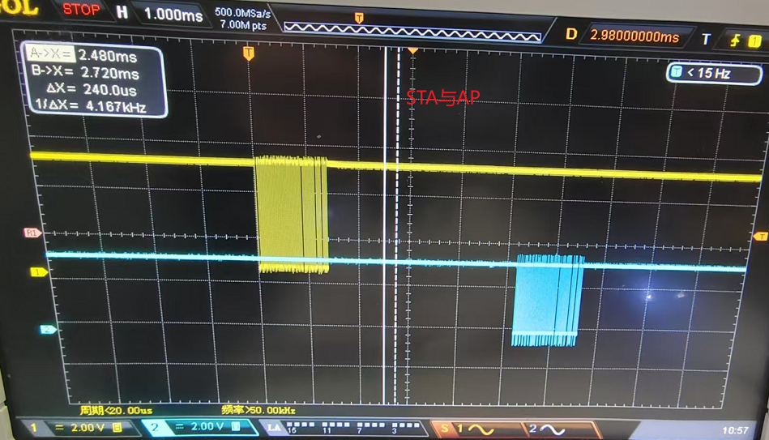

传输丢包率测试
测试方法：
- 选定不少于8个LQ地面端进行配置。
- 确保至少1米的空旷空间环境。
- 将其中一个中心点设置为AP且IP地址为192.168.1.200，其余设置为STA模式进行连接确保网页出现连接的设备信息。
- 关闭所有LQ的服务端，打开所有LQ的客户端打开服务端并设置为组播模式监听端口与组播IP地址所有LQ均设置为一致。
- 分别选定两台电脑，分别使用iperf3工具进行测试采用STA与STA间的传输分别以10M,30M,50M,100M分别传输查看丢包和延时时间。
- 以10M数据2s输出一次传输状态看出延时为4~8ms，丢包率为0%
测试结果：
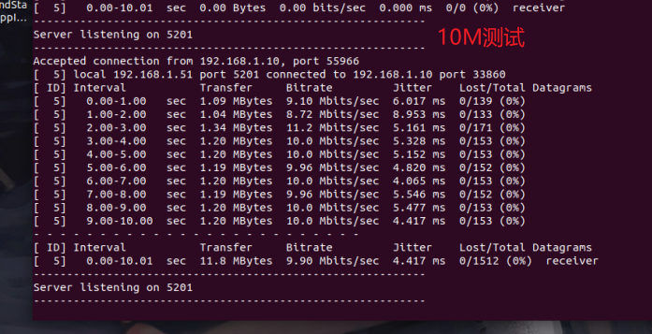
以30M数据2s输出一次传输状态看出延时为4~8Ms最大丢包率为58%
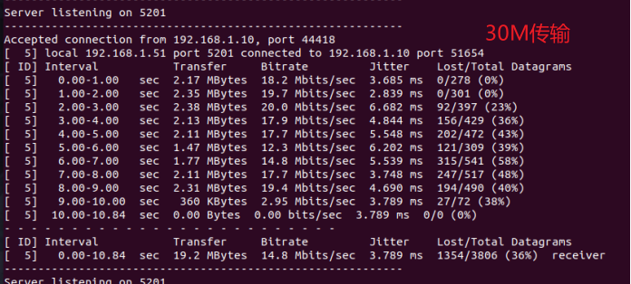
50M数据2s输出一次传输状态看出延时为5~11ms，丢包率为60%以上
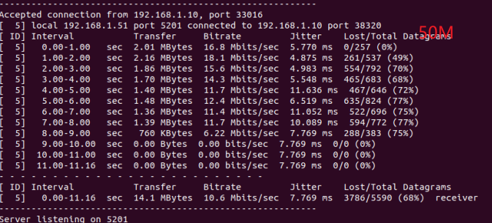
100M数据2s输出一次传输状态看出延时为10~13ms，丢包率为90%以上
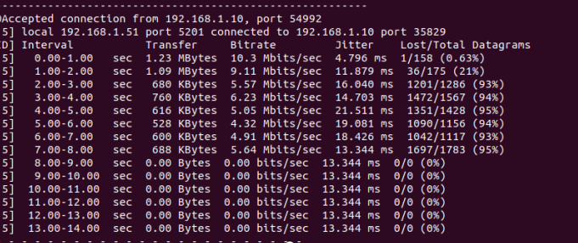

组播模式测试
测试方法：
- 选定不少于8个LQ地面端进行配置。
- 确保至少1米的空旷空间环境。
- 将其中一个中心点设置为AP且IP地址为192.168.1.213，其余设置为STA模式进行连接确保网页出现连接的设备信息。
- 关闭所有的服务端，打开所有LQ的客户端打开服务端并设置为组播模式监听端口与组播IP地址所有LQ均设置为一致。
- 使用串口助手进行通信测试确保连接的串口都能收到组播模式下的消息。
测试结果：
本次测试共选用16个LQ进行测试，所有LQ均设置组播模式且组播地址为230.90.70.1，进行串口测试通信，串口测试均能通信所有处于组播模式下的LQ模块均能收到串口数据。
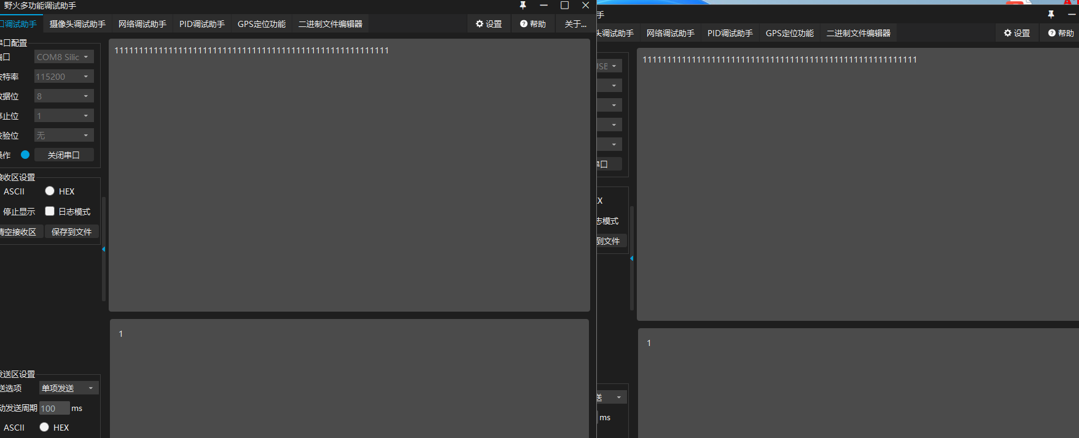

视频图传功能测试
测试方法：
- 选定不少于8个LQ进行测试
- 确保至少1米的空旷空间环境
- 将其中一个中心点设置为AP且IP地址为192.168.2.200，其余设置为STA模式进行连接确保网页出现连接的设备信息。
- 将LQ图数传与云台摄像头相连逐渐增加摄像头个数，AP端进行拉流测试。具体配置如下图：
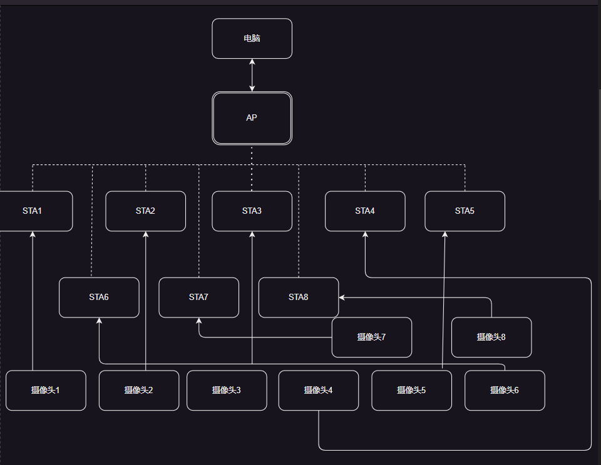
测试结果：
共使用9个LQ地面端进行拉流测试，其中一个为AP模式其余皆为STA模式，8个摄像头分别使用网络摄像头进行连接并统一设置为2网段IP，经测试在1米范围内支持8路视频流传输，且带宽测试为16~20Mbps带块。
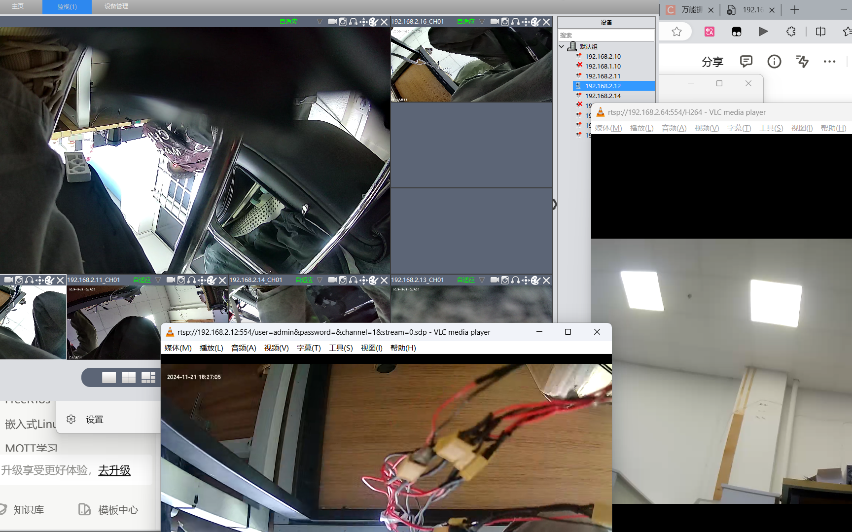
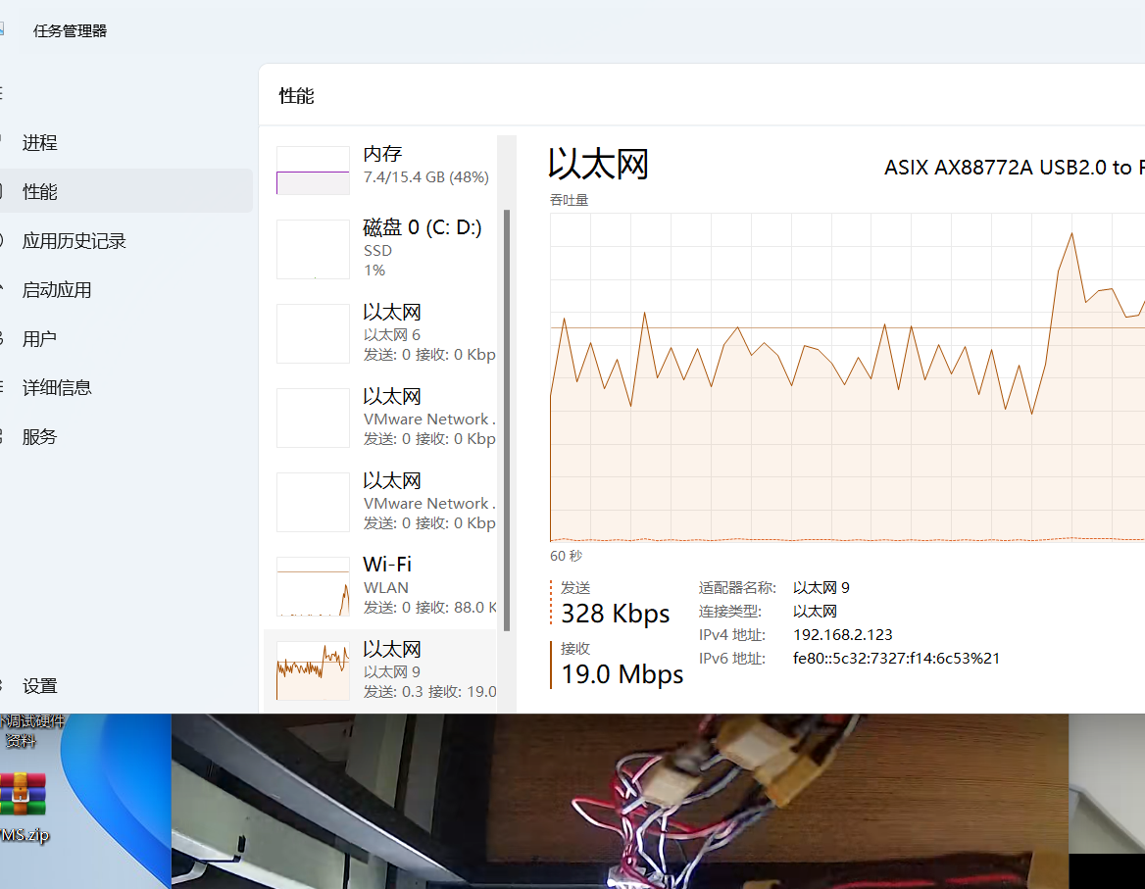

拉距测试
测试方法：
- 选定不少于8个LQ地面端进行配置。
- 使LQ的配置为一个中心点其余地面端设置为STA模式，并保证整体网络通信成功。
- 将所有的STA置于百米高楼之上并接入两路摄像头进行实时拉流，将中心点的AP放置于地面上进行移动。
- 在移动过程中不断记录设备在局域网内是否丢失，网络带宽大小等情况。
测试结果：
本次测试共使用16个LQ模块进行测试，随机选取两个LQ模块接入一网段IP的网络摄像头，其中中心点的IP设置为192.168.1.213，其他各个模块设置为其他的一网段IP地址。AP模式在地面端进行直线移动并不断增加测试距离。在766M时进行首次测试,STA端查看网页数据均在线
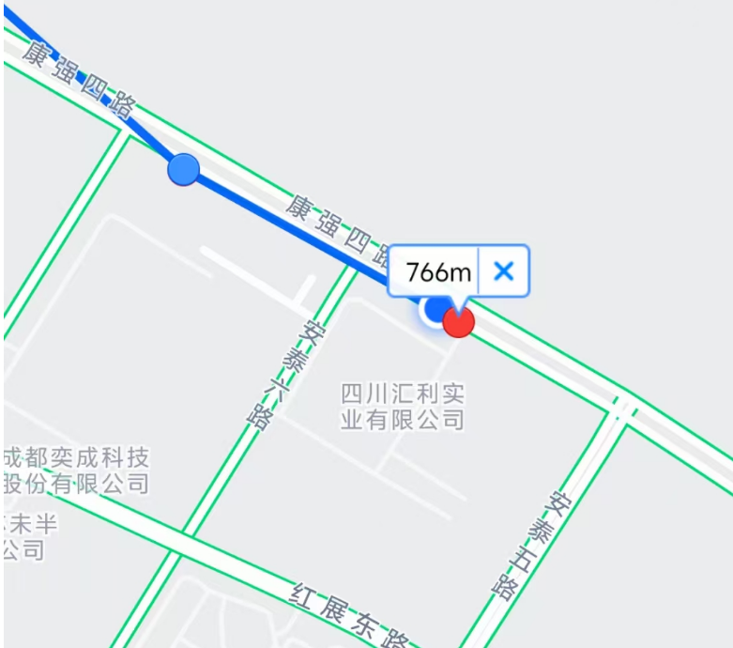
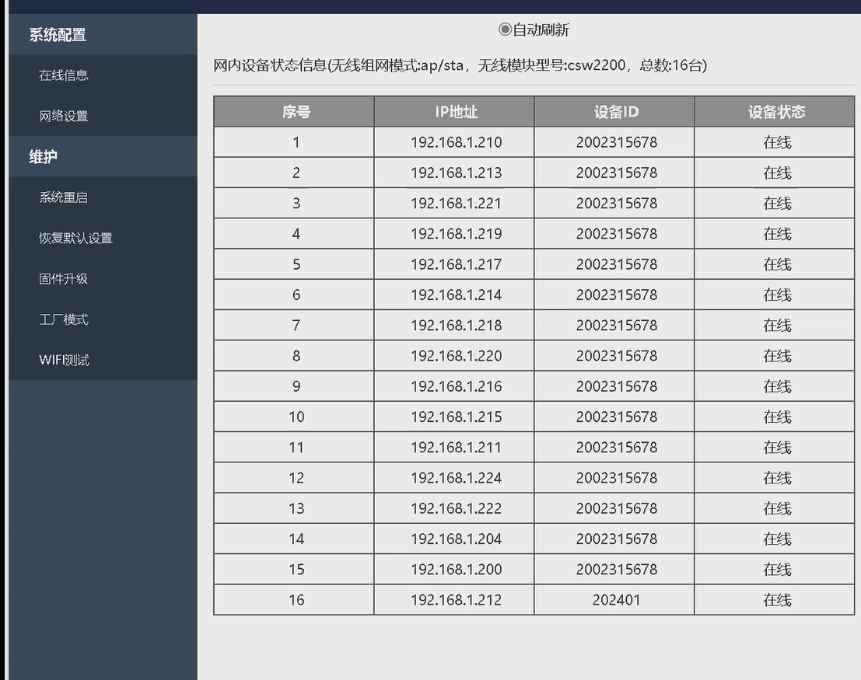
第二次测试时为1.4KM测试并进行网络摄像头拉流测试图像出现轻微图像卡顿现象STA端出现设备离线，但AP端检测设备并未出现离线且数据能ping通数据延时为3MS~16MS
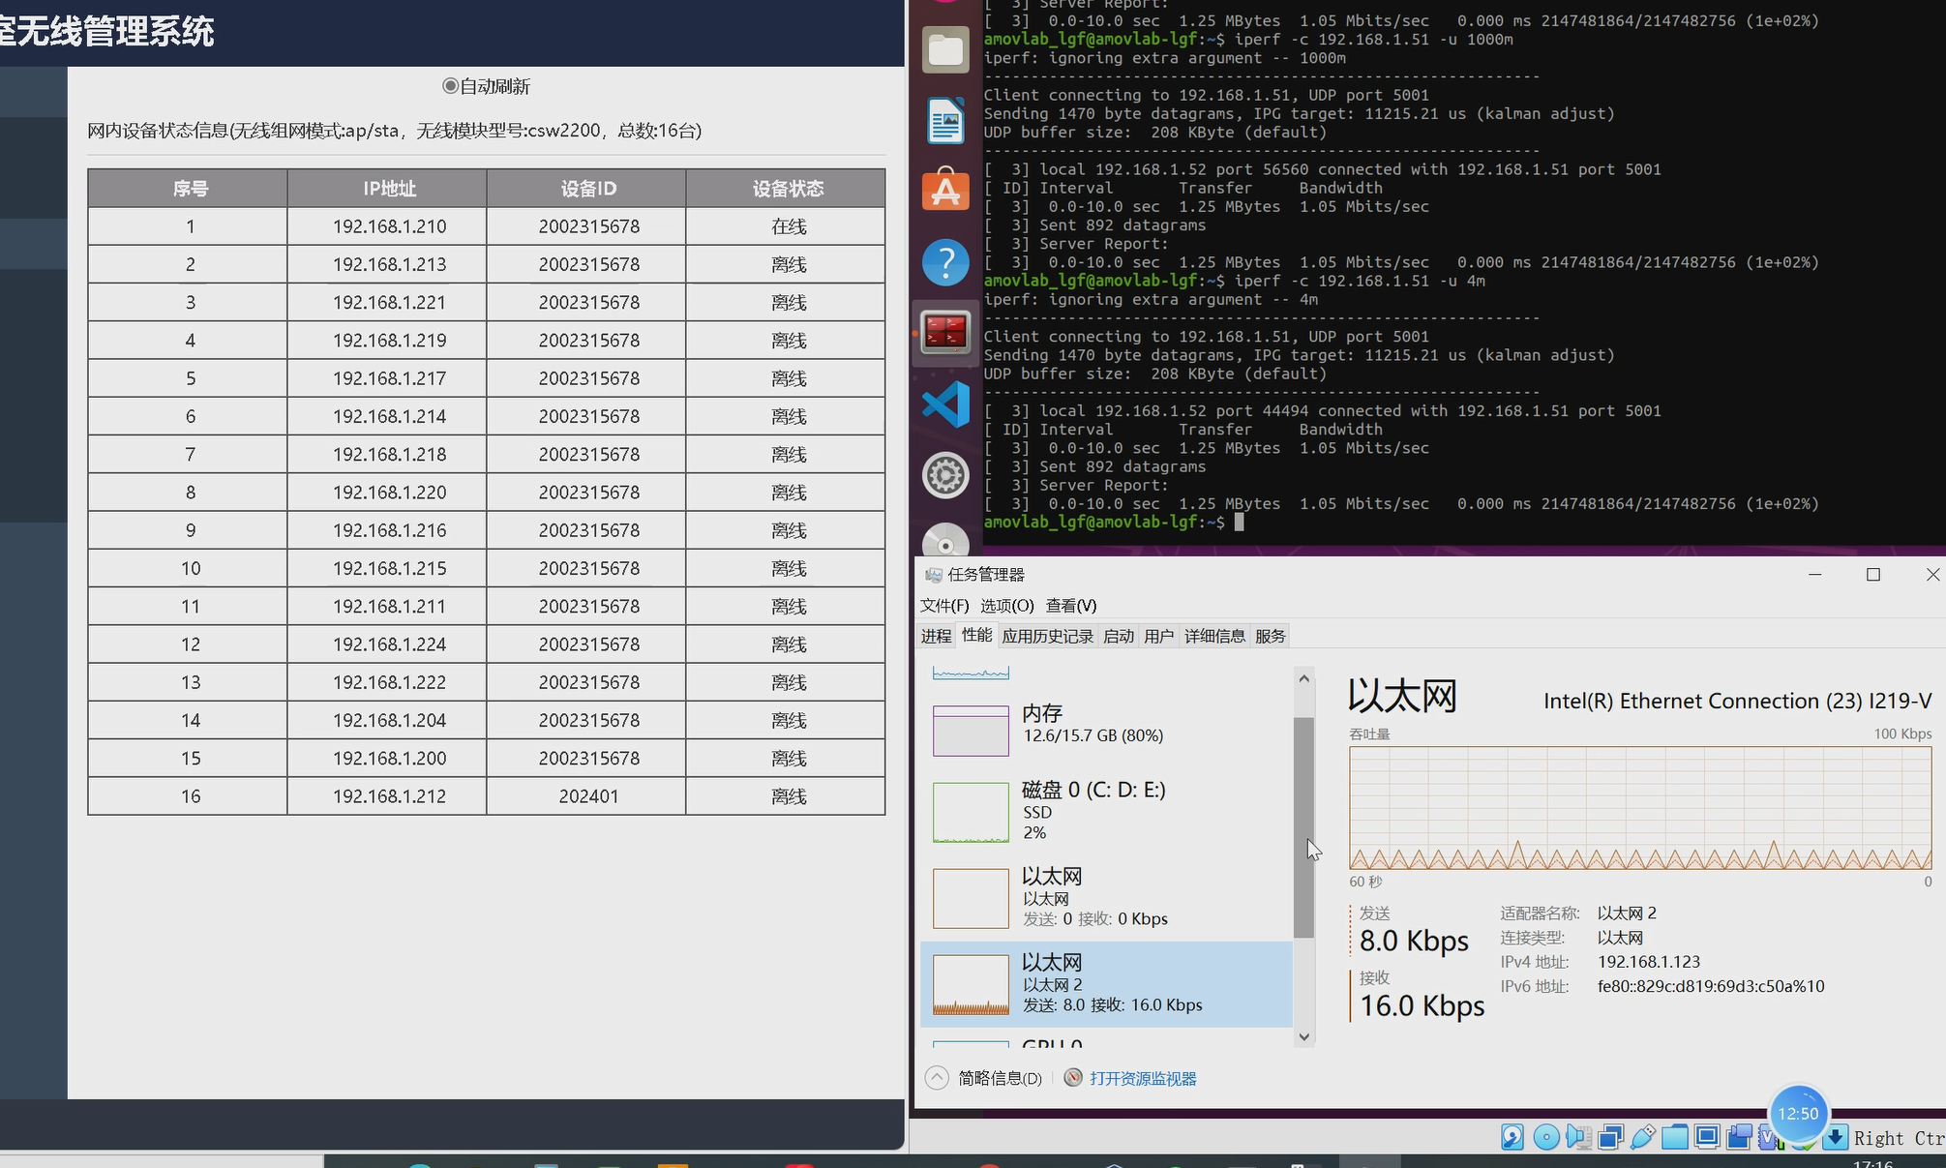
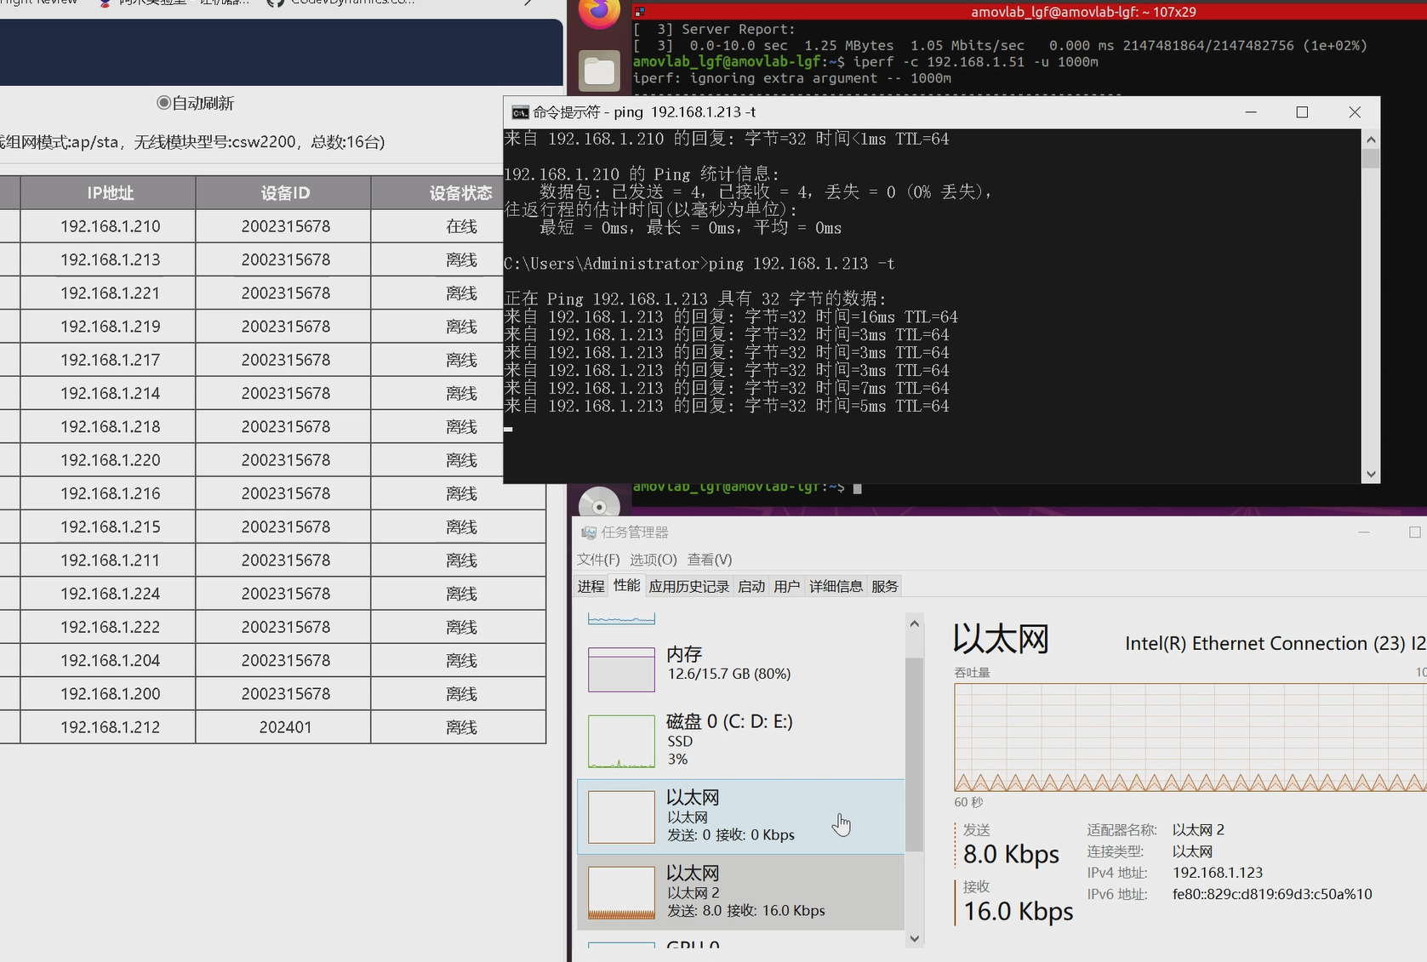
第三次测试为2.4KM进行拉流测试设备仍然全部在线STA全部离线且延时较大，为10MS以上。
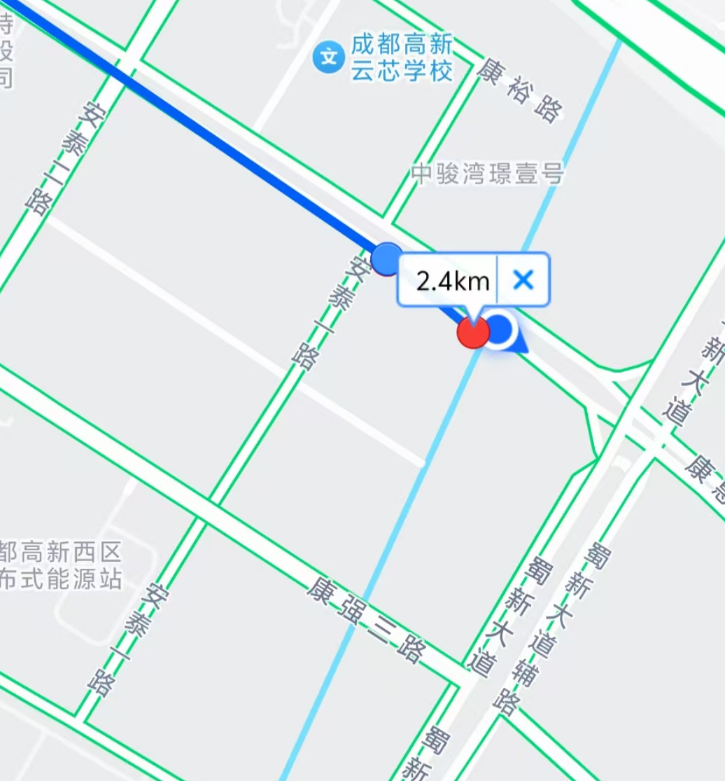
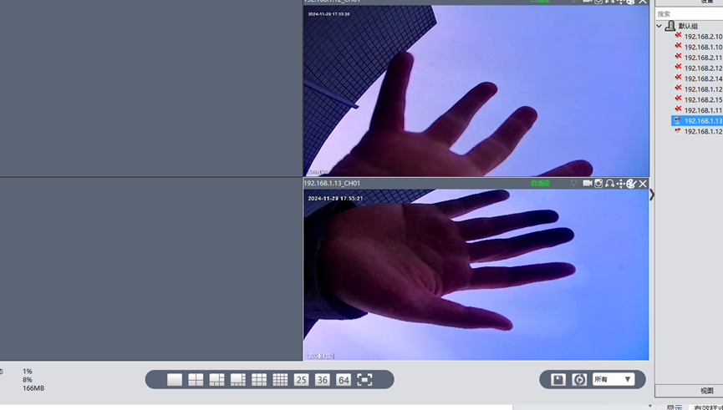
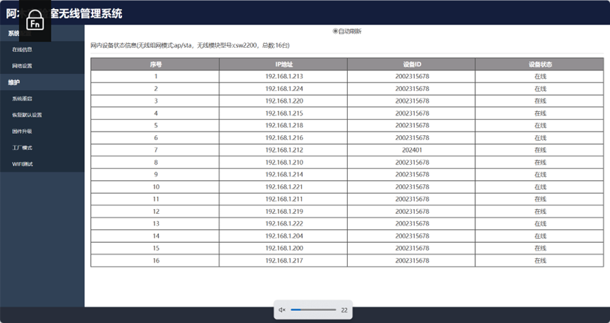
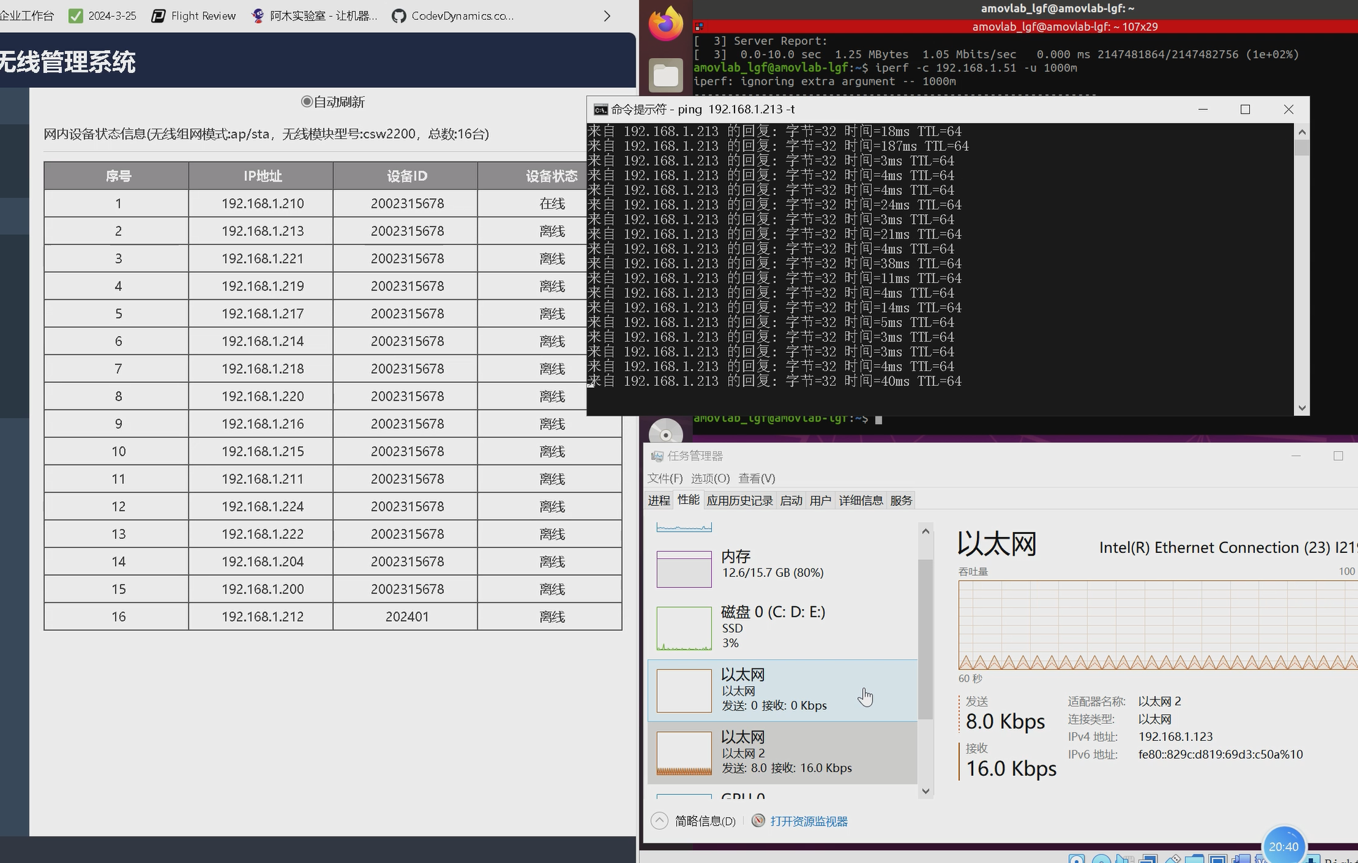
2.7KM时AP端仅剩1个设备在线


